20232112K9

如图所示，质量为*m*的小滑块沿倾角为*θ*的固定斜面向上滑动，经过时间*t*1速度减为零并又开始下滑，经过时间*t*2回到斜面底端，滑块在运动过程中受到的摩擦力大小始终为*F*f。重力加速度为*g*，在整个运动过程中，下列说法正确的是(　　)

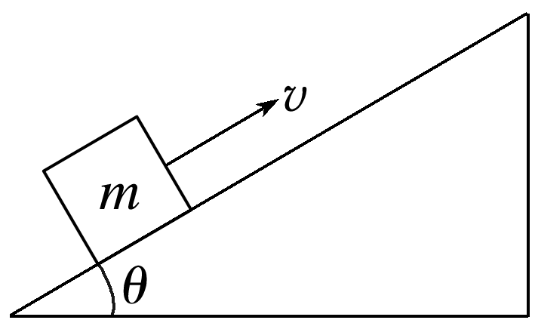

A．重力对滑块的总冲量为*mg*(*t*1＋*t*2)sin *θ*

B．斜面对滑块的支持力对滑块的总冲量为*mg*(*t*1＋*t*2)cos *θ*

C．合力的冲量为0

D．摩擦力的总冲量为*F*f*t*2